新 书 推 荐
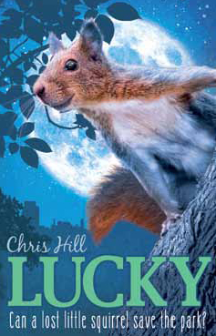
中文书名：《吉利》
英文书名：Lucky
作 者：Chris Hill
出 版 社：Chicken House
代理公司：ANA/Nicole
页 数：192页
出版时间：2014年9月
代理地区：中国大陆、台湾
审读资料：电子稿
类 型：7-9岁少年文学

内容简介：

迷路的小松鼠吉利（Lucky）发现自己到了阿尔比恩公园（Albion Park），这里的松鼠们个儿更高大、更强壮、也更……多灰色的品种。他得寻找一切机会去适应这里，更要加倍努力，才能通过松鼠大试炼，从而在这座公园里得到一个永远的栖息之地。

但是，当吉利根据一些蛛丝马迹，发现他们的家园岌岌可危的时候，他感到只有好运降临在他身上已经不够了……

• 该小说的主题是友情、环境保护，以及为信仰而战的重要性
• 小说中有许多动物角色，包括一只超大个的灰色松鼠尼姆内特（Nimlet），聪明而警惕的退休警犬芬利（Finlay），淘气的狐狸安布尔（Amber），还有一只邪恶的小猎犬，名为乔克（Jock）。
• 这是一个温暖而经典的小动物冒险故事，类似《动物远征队》（The Animals of Farthing Wood）、《沃特希普荒原》（Watership Down）和迪克·金-斯密斯（Dick King-Smith）的作品。

作者简介：

克里斯·希尔（Chris Hill）是一位鞋样设计师，曾经与欧洲及远东的鞋类制造商都有过合作。目前，她在教鞋样设计、历史与科技的课程，大部分时间在伦敦和北约克郡度过。

谢谢您的阅读！
请将反馈信息发至：齐梦涵（Nicole Qi）
安德鲁·纳伯格联合国际有限公司北京代表处
北京市海淀区中关村大街甲59号中国人民大学文化大厦1705室
邮编：100872
电话：15810294174
传真：010-82504200
Email：Nicole@nurnberg.com.cn
网址：http://www.nurnberg.com.cn
微博：http://weibo.com/nurnberg
豆瓣小站：http://site.douban.com/110577/

